Html4.01(losse.dtd)
부라우저가 quirks mode로 해석하지 않도록 html버전을 명시한다.
img 태그에는 alt 값이 필수적으로 있어야 한다.

<!DOCTYPE HTML PUBLIC "-//W3C//DTD HTML 4.01 Transitional//EN" "http://www.w3.org/TR/html4/loose.dtd">
! -
html엘리먼트가 아님을 의미
HTML -
html이 페이지의 루트 엘리먼트라는 의미
PUBLIC -
HTML 4.01 이공개적으로 하용가능하다는 것을 의미
"-//W3C//DTD HTML 4.01 Transitional//EN" -
HTML 4.01이 사용되었으며 html마크업이 영어로 작성되었음을 의미
Transitional -
과도기적임을 의미

신뢰성검사기
html
http://validator.kldp.org
css
http://css-validator.kldp.org

meta
meta tag는 웹페이지에 관한 정보를 제공하는 특별한 HTML 태그
항상<head>엘리먼트내의 다른 엘리먼트보다 상위에 오도록 위치시킨다.

<meta http-equiv="Content-Type" content="text/html; charset=euc-kr">

일반적인 HTML 태그들과는 달리, 메타 태그는 웹페이지의 표현에는 영향을 미치지 않음
누가 그 페이지를 만들었으며,
얼마나 자주 갱신되는지, 그 페이지는 무엇에 관한 것인지 등과 같은 정보를 제공하며,
그 페이지의 내용을 함축적인 키워드로 표시
많은 검색엔진들이 인덱스를 만들 때, 이 정보를 이용

일반적으로 아래와 같은 형태를 가지며 각 mata 엘레멘트는 특성과 값의 짝으로 명시
name 애트리뷰트는 특성을 지정하고 content 애트리뷰트는 그 특성의 값을 지정한다.
<meta 속성="값" content="내용" />

종류
http-equivalent meta information
서버측 환경설정과 관련된 정보를 싣고 있다.
encoding, cashe 등 사용자 브라우저(user agent)의 구동 환경 정보를 담고 있다.

arbitrary user-specified meta information
사용자와 관련된 정보를 표시한다.(인덱스를 위한 키워드 정보, 제작자 정보 등)
속성형식
name :메타정보의 이름
content : 특성의 값을 나타 냄. http-equiv, name 속성과 관련된 내용 구성을 위한 정보
scheme : 특성 값을 해석하는데 사용 할 방식의 이름을 나타 냄. 컨텐츠 형식(예:isbn)
http-equiv : http 서버들에 보내는 문서별 http 반응 메세지 헤더의 정보를 설정함.http response 의 header name
그밖의 애트리뷰트
lang (언어 정보), dir (글자 방향)
meta와 디폴트 정보
meta 엘레멘트는 다음과 같이 문서 디폴트를 지정 할 수 있다.
디폴트 스크립트 언어.
디폴트 스타일쉬트 언어.
문서의 글자 인코딩.
글자 인코딩의 예:
<meta http-equiv="content-type" content="text/html; charset=iso-8859-5"> //영문일반
<meta http-equiv="content-type" content="text/html; charset=euc-kr"> //한국어
http://www.w3.org/international/o-charset.html 에서
문자인코딩에 대한 정보를 확인 할수 있다.

jis 코드 : iso-2022-jp
euc : euc-jp
한국어 : kr
중국어 간체 : gb2312
중국어 변체 : big5
사용자 정의 : x-user-defined
meta의 name
이 애트리뷰트는 name과 content 로 이루어지는데 키워드를 알려주거나 페이지 저작자등의 속성을 알려주는 데 사용
name의 값에는 keywords,subject,description등이 있다.
name="description" - 문서의 요약
name="keywords" - 검색어를 입력하며 각 검색어는 ,(콤마)로 분리함
name="author" - 페이지 제작자, 저작권에 관한 표기
name="subject"-홈페이지의 제목
description의 사용예:
<meta name="description" content="html의 모든것,메타 테그의 상세한 설명!" >
description은 검색엔진이 해당하는 페이지를 찾고나서 간략한 요약을 표시해 줄때 사용.
자신의 홈페이지에 대해 간략하고 효과적으로 설명하여야 한다
keywords 사용예:
<meta name="keywords" content="html, tags, reference, attributes, 태그강좌">
자신의 홈페이지를 찾을때 해당하는 검색어를 지정하며 content란에는 해당하는 검색어를 넣어야 한다.
author의 사용예:
<name="author" content="hyunjung,kim">
문서를 만든이의 이름을 넣습니다.
subject의 사용예:
<meta name="subject" content="메타 테그">
해당하는 페이지의 제목을 설정하는 부분이며 검색 로봇이 사용한다.
meta에서 content 애트리뷰트의 값에 언어를 지정하기 위하여 lang(언어) 애트리뷰트를 사용 할 수 있다
이는 음성 합성기가 언어에 따라 적용되는 발음을 채용 할 수 있도록 해 준다.
제작자의 이름이 불어로 표시 된 예:
<meta name="author" lang="fr" content="arnaud le hors">
html editor 정보:
<meta name="editor" content="html superpro">
<meta name="generator" content="editplus">

메타태그의 scheme
scheme애트리뷰트는 제작자에게 사용도구를 사용하는데 메타데이터의 바른 표현을 위하여 추가적 문장을 제공
이 속성을 사용하여 속성의 값을 해석할때 사용할수 있는 방법을 명시할수 있다.
이 방법은 <head>의 프로파일 속성에서 (이 문서을 더 잘 설명해 줄수 있는 관련된 프로파일의 url)
지정한 프로파일에 정의되 있어야 한다.
메타데이터가 다른 양식으로 되었는 경우 이와 같은 추가적인 정보는 매우 중요하다.
예를 들어, 제작자는 날짜를 모호 한 양식 "10-9-97"으로 표현 할 수 있는데 이것이 1997년 10월 9일인지 1997년 9월 10일인지 알 수 없으므로 scheme 애트리뷰트 값 "month-date-year"로 이 날짜 값의 모호함이없다.
다른 경우, scheme 애트리뷰트는 사용도구에게 그리 중요한 것은 아니지만 도움 정보를 제공한다.
다음 예제에서, scheme은 사용도구에게 그 "identifier(지정자)" 특성 값이 ISBN 코드 번호라는 것을 알려 주어 도움을 준다.
<meta scheme="ISBN" name="identifier" content="0-8230-2355-9">
scheme 애트리뷰트의 값은 특성 name과 연결 된 profile에 따라 달진다.

meta와 http 헤더(header)
http-equiv 애트리뷰트는 name 애트리뷰트 위치에 사용 할 수 있고 문서가 http(hypertext transfer protocol)을 통하여
열려 질 때 특별 한 의미를 가진다.
서버가 클라이언트로부터 온 http request를 접수한 다음 http response를 다시 웹브라우저로 보내는 데
이때 http response의 헤더를 각 문서별로 따로 설정할 수 있다. 이 때 사용되는 것이 http-equiv 애트리뷰트이다.
서버와 클라이언트 간의 정보교환에서 순서는 다음과 같다.
1.사용자가 특정문서로 가는 링크를 클릭
2.웹 브라우저에서 생성된 http request를 웹서버로 보냄
3.웹서버가 http request를 접수한 뒤 http response와 웹문서와 기타 요청된 문서를 tcp/ip를 이용해 전달함
4.웹 브라우저가 http response에 설정된 대로 전달받은 문서를 표시함
전달받은 파일을 http response header에 설정된 대로 열면서 개별 문서에 설정된 http-equiv에 정의된 내용도
서버에서 보낸 http response header에 첨가한다.
예를 들어
<meta http-equiv="content-type" content="text/html; charset=euc-kr">
라고 선언되어 있을 때 클라이언트로 보내는 http 헤더에 있는 content-type이라는 마임타입을 설정하는 부분을
http-equiv 애트리뷰트를 이용해서 개별 문서별로 설정할 수 있다
http-equiv 애트리뷰트는 이름과 값의 쌍으로 이루어지는데 실제 문서를 보내기 전에 브라우저에 보낼
mime (각 문서의 타입)문서 헤더에 이름/쌍 값을 포함시킬것을 서버에 지시하는 것이다.
http-equiv 속성에는 content-type, refresh, expires 속성이 있다.
http-equiv =" content-Type" - 웹문서의 언어를 설정한다.
http-equiv ="refresh" - 문서를 자동으로 업데이트 한다.
http-equiv ="expires" - 문서의 유효기간을 지정한다.

콘텐트 타입:
<meta http-equiv=" Content-Type" content="text/html; charset=euc-kr">
콘텐트 타입이 문서안에 들어가지 않으면 간혹 홈페이지 글이 다른 언어로 깨어지거나 변형되는데 그 이유는
브라우저에서 콘텐트 타입을 인식하지 못했기 때문. 콘텐트 타입은 언어마다 다르며 한국어는 charset=euc-kr 이다.
리프레시 업데이트 :
<meta http-equiv="refresh" content="5;url=http://www.abc.com">
홈페이지를 방문하고 자동으로 다른 페이지로 이동하게 할 때 사용하며 content="시간;url=이동할 주소" 의 형태로 작성한다.
보통 "몇 초후에 자동으로 어디로 이동한다"라는 안내문과 함께 많이 사용한다.

문서의 유효기간:
<meta http-equiv="expires" content="sun, 30 aug 1998 09:32:45 gmt">
보안에 관계되는 문서 같은 경우 한번 보고 나면 문서가 파기되며 다시 보려고 하는 경우 리로드해야만 보이는 웹문서가 있다
보통 멤버쉽으로 운영되는 웹사이트에서 개인 프로필을 본 다음 다른 사이트로 갔다가 브라우저의 back버튼을 이용해서
프로필 화면으로 다시 가면 파기된 문서라는(expires) 메세지를 받게 되는 경우에 해당.
gmt를 사용해서 표준시각으로 파기될 날짜를 지정할수도 있다

meta와 검색 엔진
일반적으로 meta는 검색 엔진(search engine)의 검색 품질을 향상 시키기 위 해 키워드를 지정하는데 사용된다.
문서의 언어 관련 정보를 갖는 여러개의 meta 엘레멘트가 제공 될 때는 검색 엔진은 lang 애트리뷰트의 필터(filter)를 거처
참조 된 언어를 사용하여 결과를 보여준다.
예를 들어

<-- 미국 영어 사용자를 위하여 -->
<meta name="keywords" lang="en-us" content="vacation, greece, sunshine">
<-- 영국 영어 사용자를 위하여 -->
<meta name="keywords" lang="en" content="holiday, greece, sunshine">
<-- 불어 사용자를 위하여 -->
<meta name="keywords" lang="fr" content="vacances, gr&egrave;ce, soleil">
<-- 한국어 사용자를 위하여 -->
<meta name="keywords" lang="ko" content="휴가, 그리스, 햇빛">

검색 엔진의 효과를 높이기 위하여 link 엘레멘트로 한 언어에서 다른 언어로 번역을, 다른 미디어(예: pdf)의 문서 버전으로, 문서가 모듬 서류의 일부이면 그 모듬 서류의 시작으로 연결 시킬 수 있다
검색엔진에 등록할 때 문서의 내용을 정의할 수 있는 키워드를 keywords 메타태그에 넣고 description에 문서에 대한 소개를 작성하면 검색엔진이 웹문서를 검색할 때 이들을 통해 검색하여 결과를 보여줄 수 있다

<meta name="keywords" content="영화,movie,영화배우,배우,시놉시스,줄거리,리뷰,review,개봉영화,영화소개">
<meta name="description" content="영화소개">

그러나 홍보를 노리고 지나치게 남용하는 페이지가 많아지는 문제 때문에 제대로된 검색결과를 얻어내지 못하게 되자
검색엔진이 메타태그를 무시하게 설정된 경우도 있다
그렇지만 키워드가 없는것 보다는 있는 편이 검색에 도움이 되므로 적절하게 사용하도록 해야한다.
보통 검색엔진은 description 내용이 20단어가 넘어가면 무시하는 경향이 있으므로 description은 되도록 간단하게 작성한다.
오히려 <title>태그에 담긴 제목을 중요하게 취급하므로 이 태그에 문서의 내용을 대표할 수 있는 제목을 쓰는 것이 매우 중요하며 url역시 마찬가지이다. 또 keywords에서 영문 대소문자는 별개로 취급하므로 구분해서 쓰는것이 중요한다.
검색엔진에 노출시키지 않으려면 검색엔진이 사용하는 웹 크롤러(web crawler)는 웹상의 문서들을 긁어 모아 적당한 형태로 저장하는데 이때 keywords와 description, url, 문서의 제목, 문서의 길이 등의 메타정보를 따로 관리하여 저장하고 문서자체도 모두 긁어서 저장한다. 이 정보들은 정기적으로 채집되어 검색엔진 내부에 캐쉬로 저장되어 있다가
검색시에 저장된 내용안에서 우선적인 결과를 보여준다.
만약 이런 크롤링에 노출되지 말아야 할 것까지 노출되지 않게 하려면 robots라는 애트리뷰트를 사용한다.

<meta name="robots" content="noindex,nofollow">

웹크롤러가 웹서버에 최초로 접근했을 때 서버 디렉토리 최상위에 'robots.txt'라는 문서가 있는지 체크하고 문서안에

user-agent:* disallow:/
라는 내용이 있으면 /(문서루트디렉토리) 이하로 허용하지 않겠다고 설정되어 있으므로 문서를 크롤링하지 않고 떠난다.
이 경우 노출할 문서와 노출하지 않을 문서가 모두 있을 경우 문제가 되며, 독립 서버를 사용하지 않고
웹호스팅 서비스나 계정을 사용하는 경우 루트에 robots.txt를 넣을 수 없으므로 메타태그의 robots를 사용하여 문서별로
검색노출 여부를 결정한다.
<meta name="robots" content="all"> //현재의 페이지와 링크되고 있는 페이지의 검색을 허가
<meta name="robots" content="index,follow"> //현재의 페이지도 긁어가고 링크된 문서도 검색을 허가
<meta name="robots" content="noindex,follow"> //현재의 페이지는 긁어가지 말고 링크된 문서만 검색을 허가
<meta name="robots" content="index,nofollow"> //현재의 페이지는 긁어가고 링크는 무시함
<meta name="robots" content="noindex,nofollow"> //현재의 페이지도 긁지 않고 링크도 무시함
메타 데이터 프로파일(meta data profile)
head 엘레먼트의 profile 애트리뷰트는 메타 데이터 프로화일(meta data profile)의 위치를 지정한다.
profile 애트리뷰트의 값은 두가지 방식의 URI가 될 수 있다

global name
브라우저는 프로파일을 읽어 들이지 않더라도 그 이름을 인식하고 그 프로화일에 대해 알려져 있는 방
법으로 작동 할 수 있다 예를 들어 검색 엔진은 html 문서의 카탈로그를 통해 검색 작용를 제공
할 수 있는데, 여기서 이 문서들은 카타로그 엔트리를 표시하는데 모두 같은 프로화일을 사용한다.

link
사용도구는 URI를 참조하여 프로화일에서 정의 한 내용에 따라 어떤 작동을 할 수 있다(예를 들어
현재 html 문서에서 프로화일의 용도 지정) 이 규격은 프로화일의 양식을 정의하고 있지 않다.
문서의 인덱싱을 위한 유용한 특성들을 설정 한 가상 프로화일 예제:
이 프로화일에는 "author(제작자)", "copyright(저작권)", "keywords(키워드)", "date(날짜)" 둥의 특성들이 정의 되어 있고
값들은 meta 선언 뒤에 옵니다.
<head profile="http://www.acme.com/profiles/core">
<title>양해 각서 표지를 완성하는 방법</title>
<meta name="author" content="john doe">
<meta name="copyright" content="&copy; 1997 acme corp.">
<meta name="keywords" content="corporate,guidelines,cataloging">
<meta name="date" content="1994-11-06t08:49:37+00:00">
</head>
[메타태그 사용 예]
<meta name="subject" content=""> //홈페이지 주제
<meta name="title" content=""> //제목
<meta name="Keywords" content=""> //키워드
<meta name="Description" content=""> //요약설명
<meta name="Author" content=""> //제작자
<meta name="Publisher" content=""> //제작사
<meta name="Other Agent" content=""> //웹책임자
<meta name="Claasification" content=""> //카테고리위치,분류
<meta name="Generator" content=""> //제작도구
<meta name="Reply-To" content=""> //메일주소
<meta name="Email" content=""> //메일주소
<meta name="Filename" content=""> //파일이름
<meta name="Author-Date" content=""> //제작일
<meta name="Date" content=""> //제작일
<meta name="Location" content=""> //위치
<meta name="Distribution" content=""> //배포자
<meta name="Copyright" content=""> //저작권
<meta name="Robots" content="ALL">
<meta name="Robots" content="index,follow"> //이 문서도 긁어가고 링크된 문서도 긁어감
<meta name="Robots" content="noindex,follow"> //이 문서는 긁어가지 말고 링크된 문서만 긁어감
<meta name="Robots" content="index,nofollow"> //이 문서는 긁어가고 링크는 무시함
<meta name="Robots" content="noindex,nofollow"> //이 문서도 긁지 않고 링크도 무시함
<meta http-equiv="Content-Type" content="text/html; charset=euc-kr"> //웹문서 언어 설정
<meta http-equiv="Imagetoolbar" content="no"> //그림위에 마우스 오버시 이미지 관련 툴바 숨김
<meta http-equiv="Refresh" content="60"> //60초 마다 새로고침
<meta http-equiv="Refresh" ccontent="5;url=주소"gt; //주소로 5초후 이동
<meta http-equiv="Cash-Control" content="no-cache"> //캐쉬가 되지 않게
<meta http-equiv="Last-Modified" content="Mon,20 Jul 2008 19:30:30"> //최종 수정일
<meta http-equiv="Pragma" content="no-cache"> //캐쉬가 되지 않게
<meta http-equiv="Expires" content="Mon, 08 Sep 2003 10:10:10 GMT">"> //캐쉬 만료(파기)일
<meta http-equiv="Page-Enter" content="revealtrans(Duration=1,Transition=12)">
//페이지 들어갈때 트랜지션 효과(장면 전환 효과)
<meta http-equiv="Page-Exit" content="revealtrans(Duration=1,Transition=12)">
//페이지 나갈때 트랜지션 효과(장면 전환 효과)

장면 전환 효과 속성값
0: Box in : 네모난 박스가 바깥쪽에서 안쪽으로 모이며 나타남
1: Box out : 네모난 박스가 안쪽에서 바깥쪽으로
2: Circle in : 원이 바깥에서 안쪽으로
3: Circle out : 원이 안쪽에서 바깥쪽으로
4: Wipe up : 이미지의 아래에서 위쪽으로 수직 이동
5: Wipe down : 이미지의 위에서 아래쪽으로 수직 이동
6: Wipe right : 이미지의 왼쪽에서 오른쪽으로 수평 이동
7: Wipe left : 이미지의 오른쪽에서 왼쪽으로 수평 이동
8: Vertical blinds : 수직 블라인드가 쳐지는 형태로 변환
9: Horizontal blinds : 수평 블라인드가 쳐지는 형태로 변환
10: Checkerboard across : 바둑판 형태의 격자가 왼쪽에서 오른쪽으로 생성
11: Checkerboard down : 바둑판 형태의 격자가 위에서 아래로 생성
12: Random dissove : 안개와 비슷한 형태로 변환
13: Split Horizontal in : 양쪽에서 중앙으로 수평 이동
14: Split Horizontal out : 중앙에서 양쪽끝으로 수평 이동
15: Split vertical in : 위와 아래 끝에서 중앙으로 수직 이동
16: Split vertical out : 중앙에서 양쪽 끝으로 수직 이동
17: Strips left down : 대각선 형태로 오른쪽 상단에서 왼쪽 하단으로 이동
18: Strips left up : 대각선 형태로 오른쪽 하단에서 왼쪽 상단으로 이동
19: Strips right down : 대각선 형태로 왼쪽 상단에서 오른쪽 하단으로 이동
20: Strips right up : 대각선 형태로 왼쪽 하단에서 오른쪽 상단으로 이동
21: Random bars horizontal : 수평선이 무작위로 생성
22: Random bars vertical : 수직선이 무작위로 생성
23 : Random : 임의로 생성

문제
준비파일: list.txt
losse.dtd 타입으로
ex_list_loose_dtd.html와같은 결과를 만든다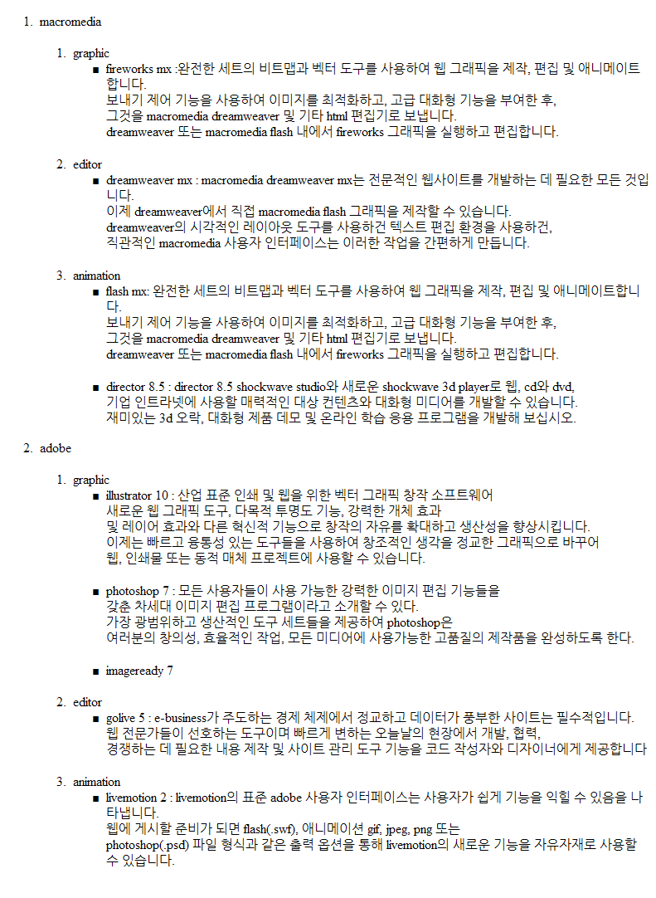

strict html 4.01주요규칙

표준을 지키게 되면, 페이지는 더 빨리 로드되며 브라우저 종류에 따른 차이점이 적어지게 된다.
만들어진 HTML 이 적합한지 그리고 엘리먼트와 그 속성들이 표준을 준수하는지를 확인하기 위해서는 유효성 검사기를 사용한다.
브라우저는 예전의 HTML 을 위한 '쿼크(quirks)' 모드와 HTML 4.01을 위한 '표준' 모드가 있다.

쿼크 모드는 대부분 DOCTYPE 이 선언되지 않은 예전 HTML
쿼크 모드일 경우에는 브라우저마다 다르게 표현 될 수 있음.
HTML 4.01과 완전히 일치하면 strict DOCTYPE 을 사용한다.
그러지 않고, 여전히 페이지를 보여주는데 사용되는 엘리먼트와 속성들을 포함하고 있는 과도적인(transitional) HTML 을 사용한다면, transitinal HTML을 사용한다.
속도는 loose < transitinal < strict 순서

<!DOCTYPE HTML PUBLIC "-//W3C//DTD HTML 4.01//EN" "http://www.w3.org/TR/html4/strict.dtd">
strict에서는
인라인 요소를 블록요소안에 넣어야 한다
strict html 4.01에서 여전히 대문자 태그를 허용하지만 소문자를 습관화

모든웹페이지는 doctype로 시작하고
바로 그다음에 오는 <html>엘리먼트는 웹페이지의 가장상위 혹은 루트엘리먼트가 되어야 한다
<html>로시작해서 </html>로 끝낸다 예외 없이 head 와 body가 html 안으로 들어간다
head 안에 title를 반드시 넣는다
body 안에는 오직 블록엘리먼트 들만 넣을수 있다

인라인 엘리먼트 안쪽으로 블록 엘리먼트가 들어 갈수 없다
블록엘리먼트들은 p엘리먼트 밖에 둔다
block element는 <p> element 밖에 둘 것
(paragraph는 문단을 지정하기 위한 것)
<ul>, <ol> 등의 리스트에는 <li> 만 중첩시킬 것
인라인 엘리먼트를 넣어야한다면 먼저 블록엘리먼트 로 감쌀 것
인라인 엘리먼트간 중첩은 반드시 가능하지는 않음
(<img> element 에는 다른 inline element 중첩이 불가능)
li 안에 원하는 것모두를 넣을수 있다 심지어는 p까지
blockquote엘리먼트는 하나이상의 블록 엘리먼트를 필요로 한다.

문제
준비파일: hypertext_strict.txt와 link_strict.txt
strict타입으로
hypertext_strict.html과 link_strict.html을 작성한다

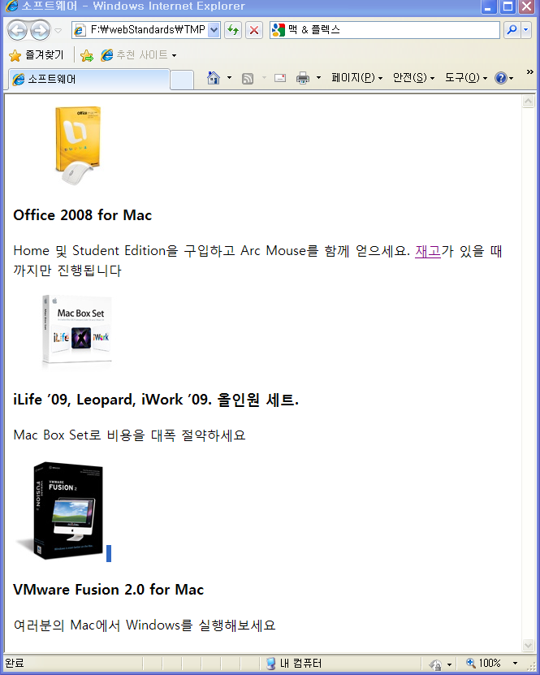

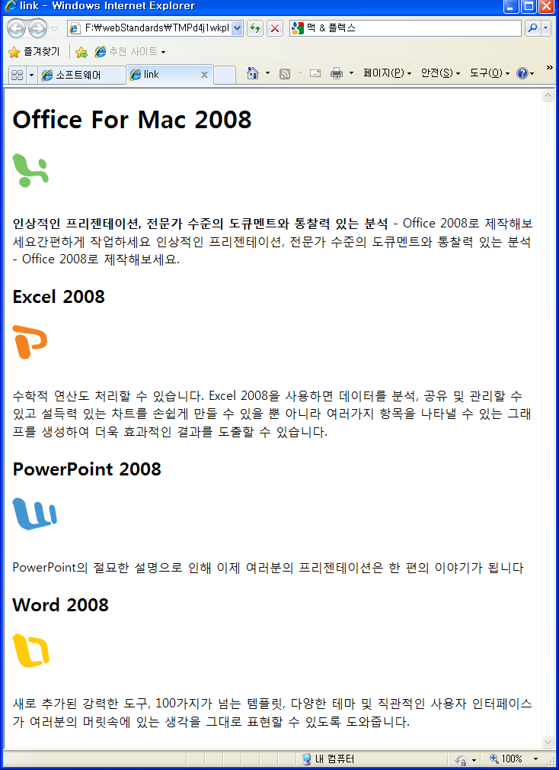

XHTML
광범위한 장치에 탑재된 브라우저들과의 호환성을 위해 기존 html을 확장시킨다
음성스트린 리더기
무선장치
새로운 마크업을 포함할수 있다
벡터 그래픽 수학공식 엘리먼트추가 확장가능
모바일기기와 휴대전화

<!DOCTYPE html PUBLIC "-//W3C//DTD XHTML 1.0 Transitional//EN" "http://www.w3.org/TR/xhtml1/DTD/xhtml1-transitional.dtd">
<html xmlns="http://www.w3.org/1999/xhtml" xml:lang="ko" lang="ko">
xmlns
html이 어떤언어에 속해있는지 식별하는데 도움을 준다
"http://www.w3.org/1999/xhtml"
xml은 하나의 언어를 사용하기 위해 식별자로서 url을 사용한다
xml:lang="ko" lang="ko"
언어의 종류여기서는 한국어를 사용한다는 것을 뜻한다 html 태그의 lang 속성
html 4.01를 기준으로 html 태그에는 lang과 dir 속성이 있다.
lang 속성은 현재 문서의 언어 정보를 제공
이 정보는 브라우저나 검색엔진에서 활용.
음성 장치(speech synthesizers)에서도 활용
가급적이면 명시하는 것이 좋다.
lang 한글은 “ko“이라는 값을 사용.
XHTML 1.0인 경우 xml:lang 속성을 지정할 수 있다
이 경우 xml:lang 속성이 lang 속성보다 우선 순위가 높다.
해석방법에 따라 두가지 중의 하나를 필요로 하지만 만약의 경우를 대비해서 두가지를 모두사용

HTML 4.01 (strict) 를 XHTML 1.0 (transitional) 로 변경
Doctype 을 XHTML 1.0 으로 변경
html 엘리먼트에 xmlns, lang, xml:lang 속성 추가
모든 빈 태그들은 ">" 이 아닌 " />" 로 변경
슬러시 앞의 빈칸은 예전브라우져의 호환성을 위해서
모든 엘리먼트 이름들은 '소문자' 로 작성되어야 한다.
html 태그 특수기호 (엔티티)
html 콘텐츠에 & 를 사용하지 않는다 & 가 시작 엔티티를 위한것이라면 &amp로 대체한다

문제
준비파일: hypertext_strict.html과
link_strict.html을 XHTML1.0으로 수정하고 유효성검사 하여 수정한다

주요엘리먼트 및 주의사항

요소 사용시 종류 태그의 생략 불가능.
HTML 은 종료태그를 생략할수 있지만 XHTML 은 그렇지 않다.
<p><img src="image.gif" alt="이미지"> =======> HTML
<p><img src="image.gif" alt="이미지"></p> ====>XHTML

요소명과 속성명에 소문자 사용.
HTML 은 요소와 속성에 대문자사용을 허락하지만 XHTML 은 안된다.
<P><IMG SRC="image.gif" alt="이미지"></P> ===> HTML
<p><img src="image.gif" alt="이미지"></p> ====>XHTML

빈요소 사용시 <요소명 /> 형식으로 기술해야 됨.
HTML 은 시작태그만 있어도 되지만 XHTML 은 빈요소도 종료태그를 넣어줘야 한다.
<P><IMG SRC="image.gif" alt="이미지"></P> ===> HTML
<p><img src="image.gif" alt="이미지" /></p> ====>XHTML

속성에 속성값 생략 불가능.
HTML 은 속성값에 단축이나 생략이 가능하지만 XHTML은 안된다.
<SELECT selected> ..... </SELECT> =======> HTML
<select selected="selected"> ... </select> ==> XHTML

잘못된 중첩 사용 불가능.
HTML 은 규칙이 다소 느슨하지만 XHTML은 잘못된 중첩이 허용되지 않는다.
<P></span><em> ... </span></em></P> ==> HTML
<p><span><em> .... </em></span></p> ==> XHTML

모든 속성에 인용부호를 사용해야 한다.
HTML 은 인용부호를 생략해도 되지만 XHTML 은 안된다.
<P><IMG SRC=image.gif alt=이미지></P> =======> HTML
<p><img src="image.gif" alt="이미지" /></p> ====>XHTML

특수문자 Entity Name 이나 Entity Code 로 변환해서 사용해야 된다.
모든 특수문자는 XHTML 에서는 변환해서 사용해야 한다.
<P>특수문자 & 변환</P> ==> HTML
<p>특수문자 &amp; 변환</p> ==> XHTML(Characters Entity Name)
<p>특수문자 &#38; 변환</p> ==> XHTML(Characters Entity Code)

주석.
주석은 올바르게 사용해야하며 더블대시( -- ) 는 반복적으로 사용하면 안된다.
<!-- 올바른 주석 -->
<!-- -- 틀린주석 -- -->

블록과 인라인
블록 레벨 요소(block-level elements)
한 개의 독립된 덩어리라는 의미. 일반적으로 그 앞 뒤로는 줄바꾸기가 됨
address blockquote center dir div dl
fieldset form h1~h6 hr isindex menu
noframes ol p pre table ul

범용 블록레벨 요소 - div

인라인 요소(inline elements)
행 안의 일부라는 의미
a abbr acronym applet b basefont
bdo big br button cite code
dfn em font i iframe img
input kbd label map object q
s samp select small span strike
strong sub sup textarea tt u
var

범용 인라인 요소 - span

치환요소
표시가 될 때 그 요소 자체가 특정한 것으로(이미지나 폼박스형태) 치환될 수 있는 종료의 요소(친화요소는 모두 인라인요소)
img input object select textarea

title
title 요소는 웹문서의 제목을 선언할 때 사용하는 요소로, 문서마다 유일한 내용으로 구성해야 한다.
시각장애인의 경우에는 음성 브라우저를 이용하여 콘텐츠를 탐색하기때문에 title 요소는 문서를 구별할 수 있는 첫 번째 관문이라고 할 수 있다. 또한 title 요소는 즐겨찾기 및 북마크에 해당 웹 문서를 추가할 경우에 사용되는 북마크 이름으로도 활용되므로 같은 title을 가진 웹 문서가 여러 개 있어서는 안된다.
좋지않은예
<title> ▶▶▶특수기호를 부여한 타이틀◀◀◀</title>
<title> 타이틀에&gt;네비게이션&gt;기호표기</title>

h1~h6
제목을 작성하고자 할 때는 <h1>과 같은 헤딩 요소를 이용한다.
h1요소를 반드시 한번만 사용해야한다는 규칙없으나 구조를명확하게 나누기위해 가급적 한번으로 제한하는경우를 추천

제목은 대제목 중제목 소제목 등의 계층 구조를 가지게 되는데 <h1> 다음에 바로 <h3>이 나오지 않도록 주의해야만 논리적인 웹 문서를 제작할 수 있다. 블록요소를 포함할 수 없다
디자인상 제목의 연속성을 끊어서 표현할 경우 구조는 표현하되 표현에서 가리도록 처리함
인라인 요소만 올 수 있음

p
텍스트를 문단으로 정의할 때 사용한다.
문단 요소 안에는 <a>, <img> 등과 같은 인라인 요소와 텍스트만 포함할 수 있으며, 블록 요소는 사용할 수 없다.
문단 안에서 강제로 줄바꿈해야 하는 경우가 있을 때는 <br /> 요소를 사용할 수 있지만, 시각적 효과 등을 위해 함부로 사용하지 않아야 한다.

br
문단에서 텍스트를 강제로 줄바꿈할 때는‘line break’의 의미인 br 요소를 사용한다.
다음과 같이 행간을 넓히기위해 사용해서는 안된다
<p>
첫 줄 텍스트 <br />
두 번째 줄 텍스트<br /><br /><br /><br />
세 번째 줄 텍스트
</p>

정렬을 위해 강제로 줄바꿈하는것은 바람직하다
<div style="border:1px black solid; width:190px">웹 접근성 향상을 위한 국가표준 기술 가이드 라인</div>
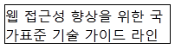
<div style="border:1px black solid; width:190px">웹 접근성 향상을 위한<br /> 국가표준 기술 가이드 라인</div>
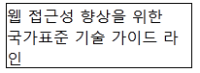
css의 내부여백을 활용한 좋지못한 예 이것을 부라우저의 텍스트 확대기능을 사용한 경우 여백이발생해 어색해보임
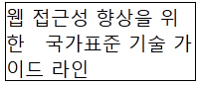

address
address 요소를 이용하여 웹 문서의 아래쪽에 연락처(이메일 주소 포함) 및 제작자, 저작권(copyrights) 정보 등을 표시할 수 있다(페이지제작업체와 관련되지않은 정보는 잘못된 것임).
address 안에는 인라인 요소와 텍스트를 포함할 수 있지만, 블록 요소는 포함할 수 없다(stric)

hr
수평선으로 표현되어 구분선 역할을 하고, 빈 요소이며, <hr />로 종료 태그 없이 사용한다.
논리적인 의미의 구분이라기보다는 콘텐츠의 전후의 내용을 구분할 수 있도록 선으로 나타내는 것이다.
hr 요소는 텍스트 브라우저나 CSS가 제공되지 않는 환경에서 콘텐츠의 구조적 구분을 표현할 수 있기 때문에 사용자에게 유용한다.

a
요소는 텍스트나 이미지 콘텐츠에 링크를 설정할 때 사용한다.
같은이름의 표식을 가지는경우 title속성을 이용하여 구분표기하거나
<li style="background:url(downIconImage.gif) no-repeat"><a href="양식.hwp">다운로드</a></li>의 형태를 이용하여 접근성을 향상시킴
사용 가능한 속성에는 href 속성, target 속성, title 속성 등이 있으며, Transitional DTD일 경우에만 target 속성을 지정할 수 있다.

img
웹 문서에 텍스트가 아닌 이미지 개체를 삽입할 때는 빈 요소인 img 요소를 이용해야 하며, img 요소의 경우 src 속성과 alt 속성은 필수 속성이다.
특히 alt 속성은 이미지가 보이지 않는 환경에서 대체 텍스트를 제공하기 위한 목적으로 사용하며, 이미지와 동등한 정보를 제공해야 한다. 만약 alt 속성으로 대체 텍스트를 지정하기 어려운 경우에는 longdesc 속성을 이용하여 이미지에 대한 대체 정보로 연결할 수 있다.
longdiec속성을 이용한 이미지대체 정보연결은 가능하지만 리더기에서 제대로 인식하지 않는경우도 있고 html5에서 삭제됨으로 가급적 사용하지 않는다
width와 height속성을 이용하면 렌더링속도가 향상된다

longdiec의 사용예
markup
<!DOCTYPE html PUBLIC "-//W3C//DTD XHTML 1.0 Transitional//EN" "http://www.w3.org/TR/xhtml1/DTD/xhtml1-transitional.dtd">
<html xmlns="http://www.w3.org/1999/xhtml">
<head>
<meta http-equiv="Content-Type" content="text/html; charset=euc-kr" />
<style type="text/css">
.hidden-obj{display:none}
.white{color:#FFF}

</style>
<title>Untitled Document</title>
</head>

<body>
<div>
<img src="../image/longdesc.jpg" longdesc="#message" /><a href="#message" class="white">설명</a>

<p id="message" class="hidden-obj">

김연아(21,고려대)는 29일 쇼트프로그램 경기 후 기자회견에서 "긴장을 안 했다고 생각했는데, 첫 번째 점프에 대한 부담이 컸다. 연습을 잘해 왔는데 정작 실전에서 놓치게 돼서 아쉬웠다"고 말했습니다.

</p>

</div>
</body
></html>

포토샵에서 이미지맵좌표 입력
markup
<!DOCTYPE html PUBLIC "-//W3C//DTD XHTML 1.0 Transitional//EN" "http://www.w3.org/TR/xhtml1/DTD/xhtml1-transitional.dtd">
<html xmlns="http://www.w3.org/1999/xhtml">
<head>
<meta http-equiv="Content-Type" content="text/html; charset=utf-8" />
<title>Untitled Document</title>
</head>

<body>
<p>
<img src="../image/map.gif" alt="이미지맵" width="555" height="177" border="0" usemap="#Map" />
<map id="Map">
<area shape="rect" coords="19,28,135,143" href="http://www.naver.com" alt="네이버" />
<area shape="circle" coords="275,90,65" href="http://www.nate.com" alt="네이트" />
<area shape="poly" coords="467,30,395,153,537,152" href="http://www.yahoo.com" alt="야후" />
</map>
</p>
</body>
</html>

ul
순서가 중요하지 않은 콘텐츠에 사용하기에 적절 하다.(예를들어 요리재료)
ol
순서가 중요한 콘텐츠에 사용하기에 적절 하다. (예를들어 요리순서)
dl
'Definition List'의 약자로, 용어 정의 리스트를 생성할 때 사용한다.
dl 요소의 경우 단순히 정의형 목록(용어 제목, 용어 설명 등)만이 아니라 주종 관계가 성립되는 콘텐츠에 광범위하게 사용할 수 있다.(예를들어 시)
dl(definition lists)은 dt(definition term), dd(definition description)와 함께 쓰인다.
dt, dd의 순서에 상관이 없다.
dt에는 인라인요소만 갖을 수 있다,
dd에는 블록요소와 인라인요소 모두 갖을 수 있다.
dt와 dd중 하나만 있어도 된다.

markup
<!DOCTYPE html PUBLIC "-//W3C//DTD XHTML 1.0 Transitional//EN" "http://www.w3.org/TR/xhtml1/DTD/xhtml1-transitional.dtd">
<html xmlns="http://www.w3.org/1999/xhtml">
<head>
<meta http-equiv="Content-Type" content="text/html; charset=utf-8" />
<title>Untitled Document</title>
</head>

<body>
<p>
<dl style="line-height:150%">
<dt>서시</dt>
<dd>죽는 날까지 하늘을 우러러<br />
한 점 부끄럼이 없기를,<br />
잎새에 이는 바람에도<br />
나는 괴로워했다.<br />
별을 노래하는 마음으로<br />
모든 죽어가는 것을 사랑해야지<br />
그리고 나한테 주어진 길을<br />
걸어가야겠다.<br />
오늘 밤에도 별이 바람에 스치운다.</dd>

</dl>
</p>
</body>
</html>

strong과 em
문단의 내용 중에서 강조하려는 콘텐츠를 마크업할 때는 strong와 em을 사용할 수 있는데, strong은 강한 강조를, em은 강조의 의미를 갖는다.
일부 음성 브라우저의 경우 강조 관련 요소로 마크업한 콘텐츠는 좀 더 크게 읽어 주거나 두 번 반복하여 읽어 주기도 한다.

blockquote와 q
블록 단위의 인용문이나 문장 형태의 짧은 인용문의 경우 blockquote와 q 요소를 이용할 수 있다.
blockquote 요소는 블록 요소만 포함할 수 있고, q는 인라인 요소와 텍스트를 포함할 수 있다.
인용문의 경우 출처를 명시하려고 할 때 cite 속성으로 인용한 곳을 지정해야만 한다.
cite 요소는 그 근처에 있는 내용이 어디에선가 인용되었다는 것을 나타낸다. 이러한 인용은 사람, 책 또는 다른 출판물, 혹은 일반적으로 다른 소스에서 가져온 것일 수 있다. 이런 경우 그 출처를 cite 요소를 이용해서 나타내어야 한다. 일반적으로 이탤릭으로 표시되지만 브라우저마다 다를 수 있으므로 CSS를 이용하여 구분되는 스타일을 지정하는 것이 바람직하다.

cite 요소활용
markup
<!DOCTYPE html PUBLIC "-//W3C//DTD XHTML 1.0 Strict//EN" "http://www.w3.org/TR/xhtml1/DTD/xhtml1-strict.dtd">
<html xmlns="http://www.w3.org/1999/xhtml">
<head>
<meta http-equiv="Content-Type" content="text/html; charset=euc-kr" />
<title>Untitled Document</title>
<style type="text/css">
body {
font-family:"나눔고딕", "맑은 고딕";
font-size:12px;
}
img{
margin-right:50px;
margin-bottom:10px;
float:left;
}
li{
clear:left;
margin-bottom:40px;
background-color:#F4FCFD;
}
cite{
font-style:normal;
color:#03C;
font-weight:bold;
background-color:#FCC7C8
}
</style>
</head>
<body>
<ol>
<li><img src="../image/7307700.jpg" alt="" width="150" height="220" />[도서] <cite>도가니</cite> (<cite>최규석</cite> 도가니 일러스트 엽서 세트 증정) <br />
<cite>공지영 </cite>저 | 창비 | 2009년 06월
10,000원 → 9,000원(10% 할인) | YES포인트 900원 (10% 지급) <br />
도착 예상일 : 지금 주문하면 07월21일 (화) 받을 수 있다. <br />
판매지수 299,529 | 회원리뷰 (45개) | 내용 편집/구성 <br />
YES24 단독! 창비 브랜드전 (09.07.06 ~ 09.07.31) <br />
여행용 미니 크로스백, 휴대용 보냉병 등 여름선.. (09.07.02 ~ 09.08.31) <br />
책 테마파크 YES24랜드 개장! 7월엔 테마로 뭉친.. (09.07.13 ~ 한정 수량) <br />
'아름다운 책 人터뷰' 7월의 작가 공지영! (09.06.26 ~ 09.07.20) <br />
최규석의 삽화 엽서책 증정! (09.07.01 ~ 09.07.31)</li>
<li><img src="../image/6314182.jpg" alt="" width="146" height="220" />[도서] <cite>극락 타이 생활기 : 쾌락의 도가니에서 살다 </cite><br />
<cite>다카노 히데유키</cite> 저/<cite>김병혁</cite> 역 | <cite>시공사</cite>/시공사브랜드전(기획사) | 2008년 06월 <br />
11,000원 → 7,700원(30% 할인) | YES포인트 80원 (1% 지급) <br />
도착 예상일 : 지금 주문하면 07월21일 (화) 받을 수 있다. <br />
판매지수 1,602 | 회원리뷰 (26개) | 내용 편집/구성 <br />
시공사 여행에세이 총집합 특별 할인전 (09.07.13 ~ 09.08.31) <br />
YES24 단독 시공사 브랜드전 (09.06.29 ~ 09.07.31) </li>
<li><img src="../image/120367.jpg" alt="" width="106" height="155" />[도서] <cite>얼음의 도가니 외 : 1993년도 제17회 이상문학상 수상작품집 이상문학상 수상작품집 17 </cite><br />
<cite>최수철</cite> 등저 | <cite>문학사상사</cite> | 1993년 08월
7,800원 → 6,630원(15% 할인) | YES포인트 200원 (3% 지급) <br />
도착 예상일 : 지금 주문하면 07월21일 (화) 받을 수 있다. <br />
판매지수 210 | 회원리뷰 (1개) | 내용 편집/구성 </li>
<li><img src="../image/6614326.jpg" alt="" width="154" height="220" />[도서]<cite> 보우마스터 5 : 혼란의 도가니 </cite><br />
<cite>고석균</cite> 저 | <cite>환상</cite> | 2008년 10월
8,000원 → 7,200원(10% 할인) | YES포인트 360원 (5% 지급) <br />
출고 예상일 : 3일 이내 (상품 주문 후 4~5일 이내 받을 수 있다.)</li>
<li><img src="../image/565429.jpg" alt="" width="137" height="155" />[도서] <cite>술도가니가 있는 풍경</cite> <br />
<cite>최석우</cite> | 오늘의책 | 2000년 06월
9,000원 → 7,200원(20% 할인) | YES포인트 220원 (3% 지급)
회원리뷰 (1개) | 내용 편집/구성 </li>
</ol>
</body>
</html>

abbr과 acronym
축약어(abbreviation) 및 두문자어(initial letter)를 마크업할 때 사용하는 요소이다.
두문자어인 acronym 요소는 축약어인 abbr 요소와 비슷하지만, 여러 개의 단어들로 이루어진 문장 또는 복합 단어의 앞글자만 따서 줄여 사용하는 것을 말한다.
<p> <abbr title="World Wide Web Consortium">W3C</abbr></p>
<p> <acronym title="Rich Internet Application">RIA</acronym></p>

abbr.txt를 이용하여 다음을 작성한다
markup
<!DOCTYPE html PUBLIC "-//W3C//DTD XHTML 1.0 Strict//EN" "http://www.w3.org/TR/xhtml1/DTD/xhtml1-strict.dtd">
<html xmlns="http://www.w3.org/1999/xhtml">
<head>
<meta http-equiv="Content-Type" content="text/html; charset=euc-kr" />
<title>Untitled Document</title>
<style type="text/css">
body {
font-family:"나눔고딕", "맑은 고딕";
font-size:12px;
}
div {
margin-bottom:20px;
}
/*강제지정*/
abbr{
speak:spell-out; /*철자를 하나씩 읽는다*/
}
acronym{
speak:normal;
}
abbr, acronym{
border-bottom:#7C272E dotted 1px;
cursor:help;
font-weight:bold;
color:#0F3D57;
background-color:#DFFFDD
}
</style>
</head>
<body>
<div>
<abbr title="eXtensible Hypertext Markup Language">XHTML</abbr> 1.0 은 <abbr title="HyperText Markup Language">HTML</abbr> 4.01을 <abbr title="extensible markup language">XML</abbr> 형태로 작성한 것으로서 HTML4의 장점과 XML의 강력한 기능을 모두 가지고 있다.</div>

<div>(North Atlantic Treaty Organization) <acronym title="North Atlantic Treaty Organization">NATO</acronym> :북대서양조약기구</div>

<div><abbr title="Extensible Stylesheet Language Transformations">XSLT</abbr>(Extensible Stylesheet Language Transformations)은 <abbr title="World Wide Web Consortium">W3C</abbr>에서 제정한 표준이다. XML 변환 언어를 사용하여 XML 문서로 바꿔주며, 탐색하기 위해 XPath를 사용한다.</div>

<div>토플 <acronym title="Test Of English as a Foreign Language">TOEFL </acronym>: 미국이나 캐나다 오스트레일리아 영국등 영어권 나라에서 대학이나 대학원을 입학할 때 영어를 모국어로 하지 않는 학생에게 영어로 수업을 받을 수 있는지를 평가하는 시험으로 1964년 최초로 시행되었다. 테스트하는 분야는 듣기·문법·독해·쓰기(논술)·말하기(구술)이다.</div>

<div><acronym title="Graduate Management Admission Test">GMAT :</acronym> 경영대학원 입학시험 (Graduate Management Admission Test, GMAT)은 주로 경영학 석사(Master of Business Adminitration, <abbr title="Master of Business Adminitration">MBA</abbr>)학위를 부여하는 경영대학원 입학 시험으로 미국, 유럽에 있는 경영 대학원에서 주로 요구한다. 시험응시료는 미화 $250이며 시험 형태는 컴퓨터 적응식이다.</div>

<div>토익<acronym title="Test of English for International Communication">TOEIC</acronym> : 토익은 <q>Test of English for International Communication</q>의 약자로 미교육평가위원회(<abbr>ETS</abbr>:Educational Testing Service)가 상업 및 국제적 공용어로서의 영어 숙달정도를 측정하기 위해 개발한 시험 제도의 상표명이다. 전문적인 상업어휘는 취급하지 않고 비즈니스 수행에 필요한 기본적인 여행·식사·사무생활 대화 등을 다룬다. 2백 문항으로 듣기·독해 평가가 반반씩이며 9백90점 만점으로 듣기평가에 약 20점이 더 가중되어 있다. </div>
</body>
</html>

ins 요소와 del
추가글이나 삭제글의 변경된 콘텐츠를 마크업할 때 사용하는 요소로, ins 요소와 del 요소를 사용할 수 있다.
ins와 del 요소는 블록 요소와 인라인 요소로 자유롭게 사용할 수 있다는 특징이 있다.
<p><ins>취소 콘텐츠</ins><p> 또는 <ins><p> 취소 콘텐츠</p><ins>
<p><del> 추가 콘텐츠 </del><p> 또는 <del><p>추가 콘텐츠</p><del>

markup
<!DOCTYPE html PUBLIC "-//W3C//DTD XHTML 1.0 Transitional//EN" "http://www.w3.org/TR/xhtml1/DTD/xhtml1-transitional.dtd">
<html xmlns="http://www.w3.org/1999/xhtml" lang="ko" xml:lang="ko" >
<head>
<meta http-equiv="content-type" content="text/html; charset=euc-kr" />
<title>취소 및 추가</title>
</head>
<body>
<h1>취소 및 추가 콘텐츠</h1>
<dl>
<dt>프라이팬</dt>
<dd><img src="../image/fryingpan.jpg" width="100" height="150" alt="프라이팬" /></dd>
<dd>상품정가 :<del>138,000원</del></dd>
<dd>할인가 :<ins>99,000원</ins></dd>
</dl>
</body>
</html>

table
2차원의 격자 형태로 구성된 표를 생성할 때는 XHTML의 테이블 관련 요소를 이용할 수 있다.
테이블(table)은 크게 열(column)과 행(row), 그리고 셀(cell)로 구성되며, 기본적인 형식은 다음과 같다.
markup
<!DOCTYPE html PUBLIC "-//W3C//DTD XHTML 1.0 Transitional//EN" "http://www.w3.org/TR/xhtml1/DTD/xhtml1-transitional.dtd">
<html xmlns="http://www.w3.org/1999/xhtml" lang="ko" xml:lang="ko" >
<head>
<meta http-equiv="content-type" content="text/html; charset=euc-kr" />
<title>테이블의 기본형식</title>
</head>
<body>
<h1>테이블의 기본형식</h1>
<table border="1">
<tr>
<th>서적명</th>
<th>출판사</th>
<th>가격</th>
</tr>
<tr>
<td>HTML&amp;CSS 모든걸 알켜주마</td>
<td>제우미디어</td>
<td>25,000원</td>
</tr>
<tr>
<td>크리에이티브 디자이너를 위한 웹 표준 </td>
<td>제우미디어</td>
<td>20,000원</td>
</tr>
<tr>
<td>웹 표준 바로바로 알려주마</td>
<td>제우미디어</td>
<td>28,000원</td>
</tr>
</table>
</body>
</html>

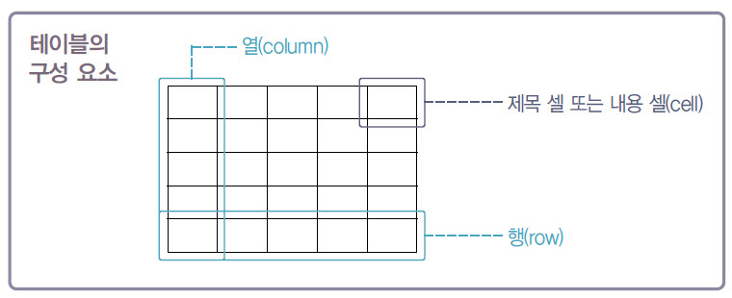
제목 셀(th)이나 내용 셀(td)은 colspan 속성이나 rowspan을 이용하여 원하는 방향으로 셀을 병합 할 수 있다.
열이 서로 다른 셀을 병합할 때는 colspan 속성을, 행이 서로 다른 셀을 병합할 때는 rowspan을 사용하며, 형식은 다음과 같다.
markup
<!DOCTYPE html PUBLIC "-//W3C//DTD XHTML 1.0 Transitional//EN" "http://www.w3.org/TR/xhtml1/DTD/xhtml1-transitional.dtd">
<html xmlns="http://www.w3.org/1999/xhtml" lang="ko" xml:lang="ko" >
<head>
<meta http-equiv="content-type" content="text/html; charset=euc-kr" />
<title>셀 병합</title>
</head>
<body>
<h1>셀 병합하기</h1>
<table border="1" summary="웹 접근성 및 웹 표준 관련 서적명과 출판사, 가격 정보">
<tr>
<th>출판사</th>
<th>서적명</th>
<th>판매 부수</th>
</tr>
<tr>
<td rowspan="3">제우미디어</td>
<td>웹 접근성 향상을 위한 웹 표준</td>
<td>25,000부</td>
</tr>
<tr>
<td>크리에이티브 디자이너를 위한 웹 표준 </td>
<td>20,000부</td>
</tr>
<tr>
<td>웹 표준 바로바로 알려주마</td>
<td>21,000부</td>
</tr>
<tr>
<td colspan="2">평균 판매 부수</td>
<td>22,000부</td>
</tr>
</table>
</body>
</html>
접근성 높은 테이블 데이터를 마크업할 때 테이블의 제목 및 테이블 데이터의 내용을 요약해서 알려줄 수 있는 caption 요소와 summary 속성을 사용하는 것이 좋다.

caption 요소에는 테이블의 내용을 대표할 수 있는 제목을 삽입하고, summary 속성에는 간단한 제목보다 테이블의 내용이 무엇인지를 설명해서 시각적으로 데이블 접근이 쉽지 않은 사용자가 summary의 내용을 듣고 해당 테이블의 콘텐츠를 파악한 후 건너뛸 것인지, 탐색할 것인지를 선택할 수 있도록 해야 한다.
markup
<!DOCTYPE html PUBLIC "-//W3C//DTD XHTML 1.0 Transitional//EN" "http://www.w3.org/TR/xhtml1/DTD/xhtml1-transitional.dtd">
<html xmlns="http://www.w3.org/1999/xhtml" lang="ko" xml:lang="ko" >
<head>
<meta http-equiv="content-type" content="text/html; charset=euc-kr" />
<title>테이블 제목 및 요약내용</title>
</head>
<body>

<h1>테이블 제목 및 요약내용</h1>
<table border="1" summary="웹 접근성 및 웹 표준 관련 3권의 서적명, 출판사, 가격 정보">
<caption>웹 접근성 및 웹 표준 관련 서적</caption>
<tr>
<th>서적명</th>
<th>출판사</th>
<th>가격</th>
</tr>
<tr>
<td>HTML&amp;CSS 모든걸 알켜주마</td>
<td>제우미디어</td>
<td>25,000원</td>
</tr>
<tr>
<td>크리에이티브 디자이너를 위한 웹 표준 </td>
<td>제우미디어</td>
<td>20,000원</td>
</tr>
<tr>
<td>웹 표준 바로바로 알려주마</td>
<td>제우미디어</td>
<td>28,000원</td>
</tr>
</table>
</body>
</html>
시각장애가 있는 사용자나 음성 브라우저의 경우 테이블을 탐색할 때왼쪽에서 오른쪽으로 셀의 내용만 듣고 판단하기 때문에 열과 행을 파악하고 내용 셀의 연관성을 유추하는 것이 쉽지 않다.
이러한 경우에는 테이블의 열과 행의 제목 셀에 해당하는 th 요소에 scope 속성을 사용할 것을 권장한다.
th 요소에 scope 속성을 지정하고 해당 값으로 col이나 row, rowgroup, colgroup를 할당하면 해당 셀이 열의 제목인지, 행의 제목인지 등을 알 수 있다.
좀 더 복잡하게 병합된 셀의 경우, th 요소는 id 속성으로 네이밍을 할당하고 해당 제목 셀과 연관성이 있는 내용 셀에 headers 속성과 id값을 연결하여 제목 셀과 내용 셀의 관계를 지정할 수 있다.

colgroup(논리적결합)과 col(css표현)을 이용한 열그룹
markup
<!DOCTYPE html PUBLIC "-//W3C//DTD XHTML 1.0 Transitional//EN" "http://www.w3.org/TR/xhtml1/DTD/xhtml1-transitional.dtd">
<html xmlns="http://www.w3.org/1999/xhtml" lang="ko" xml:lang="ko" >
<head>
<meta http-equiv="content-type" content="text/html; charset=euc-kr" />
<title>열의 그룹화</title>
</head>
<body>
<h1>열 그룹화 요소</h1>
<table border="1" rules="groups" summary="제우미디어의 웹 접근성 및 웹 표준 관련 서적명과 판매 부수 정보">
<caption>웹 접근성 및 웹 표준 관련 서적</caption>
<colgroup span="2">
<col id="publishing" />
<col id="bookTitle" style="width:500px;" />
</colgroup>
<col id="circulation" />
<tr>
<th>출판사</th>
<th>서적명</th>
<th>판매 부수</th>
</tr>
<tr>
<td rowspan="3">제우미디어</td>
<td>웹 접근성 향상을 위한 웹 표준</td>
<td>25,000부</td>
</tr>
<tr>
<td>크리에이티브 디자이너를 위한 웹 표준 </td>
<td>20,000부</td>
</tr>
<tr>
<td>웹 표준 바로바로 알려주마</td>
<td>21,000부</td>
</tr>
<tr>
<td colspan="2">평균 판매 부수</td>
<td>22,000부</td>
</tr>
</table>

</body>
</html>

행 그룹화
테이블의 행을 논리적으로 구성할 때 헤더 행은 thead 요소로부터, 행은 tfoot 요소로, 본문 행은 tbody를 사용할 수 있다.
행 그룹화 요소의 선언 순서는 thead, tfoot, tbody 순이고 thead 요소와 tfoot 요소는 테이블에서 한 번만 사용할 수 있다.
제목 행으로 지정된 thead 요소에는 반드시 제목 셀(th 요소)을 이용해서 해당 영역이 테이블의 헤더 영역임을 지정해야만 한다.
markup
<!DOCTYPE html PUBLIC "-//W3C//DTD XHTML 1.0 Transitional//EN" "http://www.w3.org/TR/xhtml1/DTD/xhtml1-transitional.dtd">
<html xmlns="http://www.w3.org/1999/xhtml" lang="ko" xml:lang="ko" >
<head>
<meta http-equiv="content-type" content="text/html; charset=euc-kr" />
<title>행 그룹화</title>
</head>
<body>
<h1>행 그룹화</h1>
<table border="1" rules="groups" summary="제우미디어 교육센터의 교육과정명, 교육비, 정원 등의 자료">
<caption>제우미디어 교육과정</caption>
<thead>
<tr>
<th>교육과정</th>
<th>교육비</th>
<th>정원</th>
</tr>
</thead>
<tfoot>
<tr>
<td>평균 교육비</td>
<td colspan="2">700,000</td>
</tr>
</tfoot>
<tbody>
<tr>
<td>웹 접근성 향상 전략</td>
<td>600,000</td>
<td>30명</td>
</tr>
<tr>
<td>웹 표준 방법론</td>
<td>700,000</td>
<td>25명</td>
</tr>
<tr>
<td>DOM &amp; ECMA Script</td>
<td>800,000</td>
<td>20명</td>
</tr>
</tbody>
</table>
</body>
</html>

시각장애인들을 위한 테이블연결
병합되지 않은 셀에 scope속성을 사용하며 th요소에 scope속성사용권장
병합된셀에 id와 headers속성 사용

markup
<!DOCTYPE html PUBLIC "-//W3C//DTD XHTML 1.0 Transitional//EN" "http://www.w3.org/TR/xhtml1/DTD/xhtml1-transitional.dtd">
<html xmlns="http://www.w3.org/1999/xhtml" lang="ko" xml:lang="ko" >
<head>
<meta http-equiv="content-type" content="text/html; charset=euc-kr" />
<title>제목 셀과 내용 셀의 연관성 부여</title>
</head>
<body>
<h1>제목 셀과 내용 셀의 연관성</h1>
<h2>scope 속성의 사용</h2>
<table border="1">
<tr>
<th scope="col">서적명</th>
<th scope="col">출판사</th>
<th scope="col">판매 부수</th>
</tr>
<tr>
<th scope="row">웹 접근성 향상을 위한 웹 표준</th>
<td>제우미디어</td>
<td>25,000부</td>
</tr>
<tr>
<th scope="row">크리에이티브 디자이너를 위한 웹 표준</th>
<td>제우미디어</td>
<td>20,000부</td>
</tr>
</table>

<h2>id, headers 속성의 사용</h2>
<table border="1">
<tr>
<th id="publishing">출판사</th>
<th id="bookTitle">서적명</th>
<th id="circulation">판매 부수</th>
</tr>
<tr>
<th headers="publishing" id="jeumedia" rowspan="2">제우미디어</th>
<td headers="publishing jeumedia bookTitle">웹 접근성 향상을 위한 웹 표준</td>
<td headers="circulation">25,000부</td>
</tr>
<tr>
<td headers="publishing jeumedia bookTitle">크리에이티브 디자이너를 위한 웹 표준</td>
<td headers="circulation">20,000부</td>
</tr>
</table>
</body>
</html>

id, headers미리보기 플러그인 Juicy Studio Accessibility Toolbar :: Firefox 부가 기능설치후 테스트
markup
<!DOCTYPE html PUBLIC "-//W3C//DTD XHTML 1.0 Transitional//EN" "http://www.w3.org/TR/xhtml1/DTD/xhtml1-transitional.dtd">
<html xmlns="http://www.w3.org/1999/xhtml">
<head>
<meta http-equiv="Content-Type" content="text/html; charset=euc-kr" />
<title>Untitled Document</title>
</head>

<body>
<table width="546" height="238" border="1" summary="본사의 종합상황실, 비서실, 홍보실의 전화번호 및 팩스번호 안내">
<caption>
본사 부서별 연락처
</caption>
<thead>
<tr>
<th id="org" colspan="2">부서명</th>
<th id="tel">전화번호(02+)</th>
<th id="fax">팩스번호(02+)</th>
</tr>
</thead>

<tbody>
<tr>
<th id="a" colspan="2">종합상황실</th>
<td headers="tel a">11111</td>
<td headers="fax a">111111</td>
</tr>
<tr>
<th id="b" rowspan="2">비서실</th>
<th id="b1">비서실장</th>
<td headers="tel b b1">22222</td>
<td headers="fax b b1" rowspan="2">333333-1(사장)<br />
333333-2(감사)</td>
</tr>
<tr>
<th id="b2">비서실</th>
<td headers="tel b b2">33333-1(사장)<br />
33333-2(감사)</td>
</tr>
<tr>
<th id="c" rowspan="3">홍보실</th>
<th id="c1">홍보실장</th>
<td headers="tel c c1">44444</td>
<td headers="fax c c1" rowspan="3">444444</td>
</tr>
<tr>
<th id="c2">홍보부</th>
<td headers="tel c c2">55555</td>
</tr>
<tr>
<th id="c3">국제협력부</th>
<td headers="tel c c3">66666</td>
</tr>
</tbody>
</table>
</body>
</html>
결과
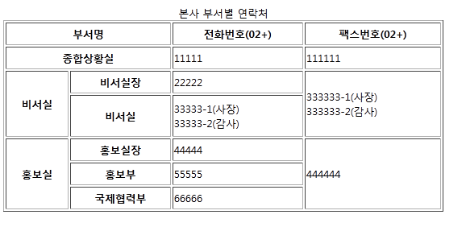

Juicy Studio Accessibility Toolbar에서 출력한결과
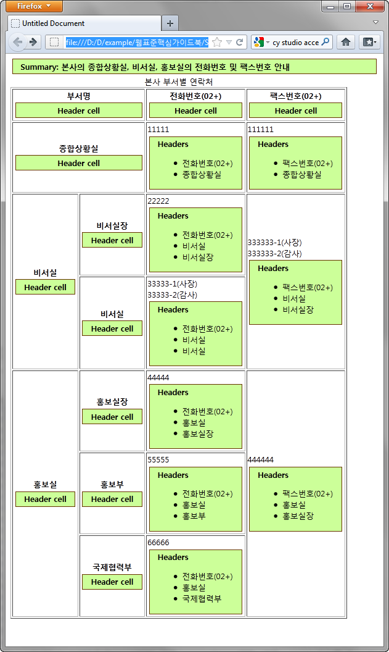

form
웹 문서가 서로 상호작용을 할 수 있도록 하는 역할을 담당한다.
사용자가 자료를 검색하기 위한 검색어 입력 상자나 여러 가지 항목에서 원하는 값을 선택할 수 있도록 제공하는 라디오 버튼 또는 체크 박스, 목록 형태로 펼쳐지는 목록 상자(combo box), 서버로 자료를 전송하기 위한 전송 버튼 등이 이에 해당된다.

여러 개의 폼 요소를 그룹화하여 좀 더 구조적으로 만들려면 fieldset 요소를 사용해야 한다.
legned 요소로 fieldset의 컨트롤들이 어떠한 성격의 콘텐츠인지 제목 형식으로 알려줄 수 있으며, fieldset 요소의 바로 뒤에 한 번만 작성할 수 있다.

폼을 구조화하고 접근성을 높일 수 있는 요소 중에는 label이 있다. label 요소는 각 폼 컨트롤의 연관 관계와 설명을 추가하는 역할을 담당한다.

웹표준을 지원하는 대부분의 최신 브라우저의 경우 label만 선택해도 폼 컨트롤을 선택할 수 있으며, 음성 브라우저의 경우 폼 컨트롤이 label과 인접하여 있지 않는 경우에도 인식할 수 있도록 지원한다.

접근성을 높이기 위해 모든 폼 컨트롤 등에 label 요소를 사용하는 것이 좋다.

markup
<!DOCTYPE html PUBLIC "-//W3C//DTD XHTML 1.0 Transitional//EN" "http://www.w3.org/TR/xhtml1/DTD/xhtml1-transitional.dtd">
<html xmlns="http://www.w3.org/1999/xhtml" lang="ko" xml:lang="ko" >
<head>
<meta http-equiv="content-type" content="text/html; charset=euc-kr" />
<title>폼 콘트롤 그룹화</title>
</head>
<body>
<h1>폼 콘트롤 그룹화</h1>
<form method="post" action="member.asp">
<fieldset>
<legend>필수 입력 사항</legend>
<p>아이디 <input type="text" id="userId" /></p>
<p>비밀번호 <input type="text" id="userPwd" /></p>
</fieldset>
<br />
<fieldset>
<legend>선택 입력 사항</legend>
<p>연락처 <input type="text" id="userPhone" /></p>
<p>주소 <input type="text" id="userAddr" /></p>
</fieldset>
</form>
</body>
</html>

markup
<!DOCTYPE html PUBLIC "-//W3C//DTD XHTML 1.0 Transitional//EN" "http://www.w3.org/TR/xhtml1/DTD/xhtml1-transitional.dtd">
<html xmlns="http://www.w3.org/1999/xhtml" lang="ko" xml:lang="ko" >
<head>
<meta http-equiv="content-type" content="text/html; charset=euc-kr" />
<title>레이블 지정하기</title>
</head>
<body>
<h1>레이블 지정하기</h1>
<form method="post" action="member.asp">
<fieldset>
<legend>명시적인 레이블</legend>
<p><label for="userId">아이디</label> <input type="text" id="userId" /></p>
<p><label for="userPwd">비밀번호</label> <input type="text" id="userPwd" /></p>
</fieldset>
<br />
<fieldset>
<legend>암묵적인 레이블</legend>
<p><label>연락처 <input type="text" id="userPhone" /></label></p>
<p><label>주소 <input type="text" id="userAddr" /></label></p>
</fieldset>
</form>
</body>
</html>

폼 요소 안에 한 줄 글상자, 라디오 버튼, 체크 박스 등의 폼 컨트롤을 생성할 때는 input 요소를 사용한다.
input 요소의 경우 type 속성값에 따라 폼의 종류가 결정되며, 컨트롤의 종류는 다음과 같다.
type =“ 컨트롤값”
type 속성에 사용할 수 있는 컨트롤 값은 text , password , radio, checkbox, file, image, submit, reset, button, hidden 의 10가지 값이 있다.

markup
<!DOCTYPE html PUBLIC "-//W3C//DTD XHTML 1.0 Transitional//EN" "http://www.w3.org/TR/xhtml1/DTD/xhtml1-transitional.dtd">
<html xmlns="http://www.w3.org/1999/xhtml" lang="ko" xml:lang="ko" >
<head>
<meta http-equiv="content-type" content="text/html; charset=euc-kr" />
<title>다양한 폼 컨트롤</title>
</head>
<body>
<h1>다양한 폼 컨트롤(input)</h1>
<form method="post" action="member.asp">
<fieldset>
<legend>회원정보</legend>
<p><label for="userId">아이디</label> <input type="text" id="userId" /> <input type="image" src="images/btnMember.jpg" alt="중복확인" /></p>
<p><label for="userPwd">비밀번호</label> <input type="password" id="userPwd" /></p>
<p><label for="userEmail">이메일</label> <input type="text" id="userEmail" title="이메일 아이디 입력" /> &#64; <input type="text" id="userAccount" title="이메일 계정 입력" />
</p>
<p>
성별<br />
<input type="radio" name="gender" id="man" value="male" /><label for="man">남자</label>
<input type="radio" name="gender" id="woman" value="female" /><label for="woman">여자</label>
</p>
<p>
<label for="attchPhoto">사진</label> <input type="file" name="attchPhoto" id="attchPhoto" />
</p>
<p>
수신설정<br />
<input type="checkbox" name="accept" id="acceptEmail" /> <label for="acceptEmail">메일 수신 허용</label><br />
<input type="checkbox" name="accept" id="acceptSMS" /> <label for="acceptSMS">SMS 수신 허용</label>
</p>
<p><input type="submit" value="확인" /> <input type="reset" value="취소" /></p>
</fieldset>
</form>
</body>
</html>

여러개의 입력 폼을 가지는 콘텐츠와 레이블
scope와 label을 활용한다
markup
<!DOCTYPE html PUBLIC "-//W3C//DTD XHTML 1.0 Transitional//EN" "http://www.w3.org/TR/xhtml1/DTD/xhtml1-transitional.dtd">
<html xmlns="http://www.w3.org/1999/xhtml">
<head>
<meta http-equiv="Content-Type" content="text/html; charset=utf-8" />
<title>여러개의 입력 폼을 가지는 콘텐츠와 레이블</title>
</head>

<body><table border="1" summary="이름, 휴대폰, 이메일 정보 입력 및 메일링 가입여부 확인">
<caption>
개인정보 입력
</caption>
<tr>
<th scope="row"><label for="username">이름</label></th>
<td><input type="text" name="username" id="username" /></td>
</tr>
<tr>
<th scope="row"><label for="cellno">휴대폰</label></th>
<td><input name="cellno" type="text" id="cellno" size="3" maxlength="3" title="휴대폰첫째자리" />
-
<input name="cellno2" type="text" id="cellno2" size="4" maxlength="4" title="휴대폰중간자리" />
-
<input name="cellno3" type="text" id="cellno3" size="4" maxlength="4" title="휴대폰끝자리" /></td>
</tr>
<tr>
<th scope="row"><label for="mailaddr">이메일</label></th>
<td><input name="mailaddr" type="text" id="mailaddr" size="57" maxlength="60" /></td>
</tr>
<tr>
<th scope="row">메일링 리스트 가입</th>
<td><input name="receivecd" type="radio" id="reciveYes" value="Y" checked="checked" title="메일링 리스트 가입여부" />
<label for="reciveYes">예</label>

<input name="receivecd" type="radio" id="reciveNo" value="N" title="메일링 리스트 가입여부" />
<label for="reciveNo">아니오</label></td>
</tr>
</table>

</body>
</html>

select와 option
목록 상자를 생성할 수 있다.
목록 상자는 드롭다운 메뉴와 리스트 박스로 나눌 수 있고, size 속성으로 목록 상자의 형태를 정할 수 있다.
makeup
<!DOCTYPE html PUBLIC "-//W3C//DTD XHTML 1.0 Transitional//EN" "http://www.w3.org/TR/xhtml1/DTD/xhtml1-transitional.dtd">
<html xmlns="http://www.w3.org/1999/xhtml" lang="ko" xml:lang="ko" >
<head>
<meta http-equiv="content-type" content="text/html; charset=euc-kr" />
<title>목록상자</title>
</head>
<body>
<h1>목록상자 만들기</h1>
<form method="post" action="">
<fieldset>
<legend>목록상자</legend>
<p>
<label for="userAge">연령</label>
<select id="userAge">
<option value="10">10대</option>
<option value="20">20대</option>
<option value="30">30대</option>
<option value="40">40대</option>
<option value="after50">50대 이후</option>
</select>
</p>
<p>
<label for="userPhone">연락처정보</label><br />
<select id="userPhone" size="10" multiple="multiple">
<option value="010-234-5678">010-234-5678</option>
<option value="011-345-6789">011-345-6789</option>
<option value="016-456-7890">016-456-7890</option>
<option value="017-567-8912">017-567-8912</option>
<option value="018-678-9123">018-678-9123</option>
<option value="019-789-1234">019-789-1234</option>
</select>
</p>
</fieldset>
<fieldset>
<legend>목록항목의 그룹화</legend>
<p>
<label for="userAddr">주소</label>
<select id="userAddr">
<optgroup label="서울특별시">
<option value="gangnam-gu">강남구</option>
<option value="dongdaemun-gu">동대문구</option>
<option value="songpa-gu">송파구</option>
<option value="seongdong-gu">성동구</option>
<option value="jung-gu">중구</option>
</optgroup>
<optgroup label="경기도">
<option value="gwacheon-si">과천시</option>
<option value="gwangju-si">광주시</option>
<option value="bucheon-si">부천시</option>
<option value="seongnam-si">성남시</option>
<option value="anyang-si">안양시</option>
</optgroup>
</select>
</p>
</fieldset>
</form>
</body>
</html>

textarea
input 요소를 이용한 한 줄 글상자와 달리 textarea 요소 안에서 입력한 텍스트의 내용이 임의의 줄로 바뀝니다. 이때 입력받을 수 있는 텍스트 수는 제한이 없다.
markup
<!DOCTYPE html PUBLIC "-//W3C//DTD XHTML 1.0 Transitional//EN" "http://www.w3.org/TR/xhtml1/DTD/xhtml1-transitional.dtd">
<html xmlns="http://www.w3.org/1999/xhtml" lang="ko" xml:lang="ko" >
<head>
<meta http-equiv="content-type" content="text/html; charset=euc-kr" />
<title>여러 줄 글상자</title>
</head>
<body>
<h1>여러 줄 글상자 만들기</h1>
<form method="post" action="">
<fieldset>
<legend>여러 줄 글상자</legend>
<p>
<label for="memo">메모</label><br />
<textarea cols="50" rows="10" id="" name="">
의견을 남겨주세요.
</textarea>
</p>
</fieldset>
</form>
</body>
</html>

button
button 요소를 이용하여 생성할 수 있는 경우는 input 요소의 submit, reset, button 등의 type과 같지만, 좀 더 유연한 디자인이 가능하다는 장점이 있다.

markup
<!DOCTYPE html PUBLIC "-//W3C//DTD XHTML 1.0 Transitional//EN" "http://www.w3.org/TR/xhtml1/DTD/xhtml1-transitional.dtd">
<html xmlns="http://www.w3.org/1999/xhtml" lang="ko" xml:lang="ko" >
<head>
<meta http-equiv="content-type" content="text/html; charset=euc-kr" />
<title>버튼 만들기</title>
<style type="text/css">
#imgBtn {
border:0 none;
background:transparent;
}
</style>
</head>
<body>
<h1>버튼 만들기</h1>
<form method="post" action="">
<fieldset>
<legend>여러 가지 버튼</legend>
<p><label for="ok">전송 버튼</label>
<button type="submit" id="ok" value="전송">전송</button></p>
<p><label for="cancel">취소 버튼</label>
<button type="reset" id="cancel" value="취소">취소</button></p>
<p><label for="textBtn">일반 텍스트 버튼</label>
<button type="button" id="textBtn" value="텍스트 버튼">
텍스트 버튼</button></p>
<p>이미지 버튼
<button type="image" id="imgBtn" value="이미지 버튼">
<img src="images/btnImg.gif" alt="자세히 보기" /></button></p>
</fieldset>
</form>
</body>
</html>

iframe
인라인 프레임을 이용하여 콘텐츠를 삽입할 경우에는 iframe 요소를 사용한다.
인라인 프레임은 인터넷 익스플로러의 독자적인 요소였으나 HTML 4.0과 HTML 4.01 이후에 정식으로 지원하고 있다.
인라인 프레임은 XHTML 1.0 strict와 XHTML 1.1에서는 사용할 수 없으며, Transitional DTD에서만 사용할 수 있다.
인라인 프레임을 사용할 경우에는 접근성을 고려하여 iframe에 title 속성을 함께 제공하는 것이 바람직하다.
<iframe src="삽입할 문서" id="식별자" name="변수명" width="가로 크기" height="세로 크기“ frameborder="테두리 표현 여부" scrolling="스크롤 여부" title="삽입된 콘텐츠의 성격이나 내용을 대체할 수 있는 설명">
프레임이 지원되지 않는 환경 대체 콘텐츠
</iframe>
markup
<!DOCTYPE html PUBLIC "-//W3C//DTD XHTML 1.0 Transitional//EN" "http://www.w3.org/TR/xhtml1/DTD/xhtml1-transitional.dtd">
<html xmlns="http://www.w3.org/1999/xhtml" lang="ko" xml:lang="ko" >
<head>
<meta http-equiv="content-type" content="text/html; charset=euc-kr" />
<title>인라인 프레임</title>
</head>
<body>
<h1>iframe 사용하기</h1>
<p><iframe src=" breifing.html" id="breifing" name="breifing" frameborder="1" width="350" height="200" scrolling="auto" title="국정 브리핑 속보">프레임이 지원 되지 않는 환경이다. <a href="data/breifing.html">국정 브리핑 속보</a> 페이지를 방문하여 주세요. </iframe></p>
</body>
</html>

object
HTML 문서에 개체, 즉 웹 브라우저에서 지원하지 않는 형식의 파일을 삽입할 때 사용된다.
<object> 요소는 인라인 요소(Inline Element)와 블록 요소(Block Element) 안에 모두 사용될 수 있다. <object> 요소의 내용은 <object>의 부모 요소 안에 포함될 수 있는 요소이어야 한다.
다음과 같이 사용하면 <object>내부에 HTML 파일을 삽입할 수 있다. <iframe>과 유사하게 동작한다.

<p><object data=" http://www.naver.com " type="text/html" title="이 사이트의 업데이트 정보 페이지">
이 사이트의 업데이트 정보 페이지이다. <br />
인라인 프레임으로 표시한다.<br />
<a href="http://www.naver.com">인라인 프레임이 표시되지 않는 분은 여기를 클릭하십시오</a>
</object>
</p>

object요소에는 data속성으로 문서의 URI 를,type속성에 MIME타입을 지정한다.
CLASSID 속성은 Class IDentifier의 약자로, GUID(Global Unique IDentifier) 형태로 표시.
이는 ActiveX를 개발할 때 부여되는 번호.
해당 ActiveX '고유 식별자'가 되며, ActiveX가 생성될 때 해당 ActiveX가 고유하게 가질 수 있도록 할당되는 고유 번호

Object 요소의 속성들
<object classid="clsid:22D6F312-B0F6-11D0-94AB-0080C74C7E95" id="player" width="300" height="45">
<param name="Filename" value="...."> <!--파일명-->

<param name="AudioStream" value="-1">
<param name="AutoSize" value="1">

화면의 비율을 자동으로 제어할 것인지, 말 것인지를 제어하는 기능이다. true로 해 놓으면 원래 정해진 화면 비율로 자동으로 재생된다.

<param name="AutoStart" value="1"> <!-- 자동시작여부 (0: 수동, 1: 자동)-->

false로 해놓으면 재생 버튼을 클릭해야 플레이 된다.

<param name="AnimationAtStart" value="true">
<param name="AllowScan" value="true">
<param name="AllowChangeDisplaySize" value="true">
<param name="AutoRewind" value="false"><!-- 자동반복여부-->

재생이 끝났을 경우 이 부분을 true로 해놓으면 자동으로 처음으로 돌아갑니다. false로 해놓으면 끝부분에 그대로 머물러 있다.

<param name="Balance" value="0"><!--소리의균형 0=균형, -10,000=왼쪽스피커만사용, 10,000=오른쪽스피커만사용 -->
<param name="BufferingTime" value="5">
<param name="ClickToPlay" value="false">

동영상 등을 재생할때 화면을 클릭하면 일시 정지되거나 다시 재생하는 기능을 제어하는 기능이다. true / false로 제어한다.

<param name="CursorType" value="0">
<param name="CurrentPosition" value="-1"><!--재생파일에서의 현위치를 초단위로나타냄 -->
<param name="CurrentMarker" value="0">
<param name="DisplayBackColor" value="0"><!--디스플래이패널의 배경색 -->
<param name="DisplayForeColor" value="16777215"><!--디스플래이패널의 전경색 -->
<param name="DisplayMode" value="0"><!--디스플래이패널의 단위 0=초단위, 1=프레임단위 -->
<param name="DisplaySize" value="0">
<param name="Enabled" value="true"><!--컨트롤활성화 -1=true,0=false -->
<param name="EnableContextMenu" value="true"><!-- 단축메뉴 활성화 -1=true, 0=false-->

만약 링크 못가져가게 마우스 우측 클릭 후 나타나는 정보창을 막고자 한다면,

<param name="EnableContextMenu" value="false">

이 부분에서 value 값을 true 혹은 false 로 지정하면서 제어할 수 있다. 보기와 같이 false로 지정하면 우측 클릭을 해도 반응을 하지 않는다.

<param name="EnablePositionControls" value="true"><!-- 컨트롤패널의 위치버튼 보여주기 -1=true, 0=false -->
<param name="EnableFullScreenControls" value="true">
<param name="EnableTracker" value="true"><!--컨트롤패널의 트랙바컨트롤 보여주기 -1=true, 0=false-->
<param name="InvokeURLs" value="true">
<param name="Language" value="-1">
<param name="Mute" value="false">
<param name="PlayCount" value="1">

저번 시간에 배웠던 loop와 같은 기능으로 플레이 반복 횟수를 결정한다. ‘-1′로 해놓으면 무한 반복 된다.

<param name="PreviewMode" value="false">
<param name="Rate" value="1"><!--재생비율 -->
<param name="SelectixxonStart" value="-1">
<param name="SelectionEnd" value="-1"><!--파일처음부터 종료위치초단위로지정 -->
<param name="SendOpenStateChangeEvents" value="true">
<param name="SendWarningEvents" value="true">
<param name="SendErrorEvents" value="true">
<param name="SendKeyboardEvents" value="false">
<param name="SendMouseClickEvents" value="false">
<param name="SendMouseMoveEvents" value="false">
<param name="SendPlayStateChangeEvents" value="true">
<param name="ShowCaptioning" value="false"><!--자막파일 넣는 부분 (value:true 로 하고 SAMIFileName="자막파일" 로 넣음-->

동영상 등의 자막이 있을때 이를 제어하는 기능이다. 음악 파일 재생시는 false로 해놓면 된다.

<param name="ShowControls" value="true"><!--플레이어 컨트롤러 보임여부-->

이것 역시 저번 시간에 알아보았던 hidden 태그와 같은 기능으로 false로 지정시 미디어 콘트롤러가 보이지 않게 된다.

<param name="ShowAudioControls" value="true"><!-- 볼륨조절 컨트롤러 보임여부-->

이 기능은 미디어 플레이어 우측의 볼륨 조절기능과 음소거 기능을 제어하는 기능이다. false로 지정하시면 볼륨 조정과 음소거 기능이 사라진다.

<param name="ShowDisplay" value="true"><!-- 디스플레이 창 보임여부-->

이 부분은 콘트롤러 아래에 음악이나 동영상 파일의 정보를 출력할 것인가 말것인가를 제어하는 부분이다. true로 해 놓을 경우 아래에 쇼, 클립, 만든이, 저작권 등의 기능이 출력된다.

<param name="ShowGotoBar" value="true">
<param name="ShowPositionControls" value="true">

이 부분은 컨트롤러의 뒤로 가기(▶▶), 앞으로 가기(◀◀) 등의 버튼을 제어하는 부분이다. false로 해놓으면 재생 버튼과 정지 버튼만 출력된다.

<param name="ShowStatusBar" value="true">

컨트롤러 아래에 버퍼링과 남은시간/총시간 을 보여주는 한줄의 정보창을 제어하는 부분이다. false로 해놓으면 보이지 않는다.

<param name="ShowTracker" value="true">

재생 구간을 보여주는, 재생이 되면서 옆으로 움직이는 부분, 트랙커를 제어하는 기능이다. 이 부분을 움직여서 원하는 부분만을 들을 수도 있지요. false로 지정시 트랙커가 사라진다.

<param name="TransparentAtStart" value="true">
<param name="VideoBorderWidth" value="0">
<param name="VideoBorderColor" value="0">
<param name="VideoBorder3D" value="false">
<param name="Volume" value="600">

재생시 자동으로 설정할 볼륨 량을 지정해주는 부분이다. 보기와 같이 0으로 해놓으면 최대 볼륨으로 재생된다.

<param name="WindowlessVideo" value="true">
</object>

플러그인별 삽입코드
swf
<object type="application/x-shockwave-flash" data=" 파일명 " width="320" height="136" id="VideoPlayback">
<param name="movie" value="파일명" />
</object>

wmv
<object classid="clsid:22D6F312-B0F6-11D0-94AB-0080C74C7E95" type="application/x-oleobject" width="320" height="136" id="test">
<param name="src" value="파일명" />
<param name="showcontrols" value="false" />
<!--[if !IE]>-->
<object data="파일명" width="320" height="136" type="video/x-ms-wmv">
<param name="showcontrols" value="false" />
</object>
<!--<![endif]-->
</object>

mov
<object classid="clsid:02BF25D5-8C17-4B23-BC80-D3488ABDDC6B" codebase="http://www.apple.com/qtactivex/qtplugin.cab" width="320" height="136">
<param name="src" value="파일명" />
<param name="controller" value="false" />
<param name="autoplay" value="true" />
<!--[if !IE]>-->
<object type="video/quicktime" data="파일명 " width="320" height="136">
<param name="autoplay" value="true" />
<param name="controller" value="false" />
</object>
<!--<![endif]-->
markup
<!DOCTYPE html PUBLIC "-//W3C//DTD XHTML 1.0 Transitional//EN" "http://www.w3.org/TR/xhtml1/DTD/xhtml1-transitional.dtd">
<html xmlns="http://www.w3.org/1999/xhtml">
<head>
<meta http-equiv="Content-Type" content="text/html; charset=utf-8" />
<title>Untitled Document</title>
</head>

<body style="background:#0099CC">
<!--swf-->
<object type="application/x-shockwave-flash" data="manonaledge-tlr1_h320.swf" width="320" height="136" id="VideoPlayback">
<param name="movie" value="manonaledge-tlr1_h320.swf" />
</object>

<!--wmv-->
<object classid="clsid:22D6F312-B0F6-11D0-94AB-0080C74C7E95" type="application/x-oleobject" width="320" height="136" id="test">
<param name="src" value="bigmiracle-tlr1_h320.wmv" />
<param name="showcontrols" value="false" />
<!--[if !IE]>-->
<object data="bigmiracle-tlr1_h320.wmv" width="320" height="136" type="video/x-ms-wmv">
<param name="showcontrols" value="false" />
</object>
<!--<![endif]-->
</object>

<!--mov-->
<object classid="clsid:02BF25D5-8C17-4B23-BC80-D3488ABDDC6B" codebase="http://www.apple.com/qtactivex/qtplugin.cab" width="320" height="136">
<param name="src" value="redtails-tlr3_h320.mov" />
<param name="controller" value="false" />
<param name="autoplay" value="true" />
<!--[if !IE]>-->
<object type="video/quicktime" data="redtails-tlr3_h320.mov" width="320" height="136">
<param name="autoplay" value="true" />
<param name="controller" value="false" />
</object>
<!--<![endif]-->
</object>
</body>
</html></html>
문제
ex폴더안의 각동영상파일을 제시된 코드복제후 경로를 변경하여 연결한다

script
웹 문서에 스크립트를 삽입할 때는 script 요소를 사용하며 head 요소와 body 요소에 여러 개의 script를 삽입할 수 있다.
스크립트를 삽입할 때는 XHTML에서 script 요소의 내용 모델이#PCDATA(Parsed CDATA)이기 때문에“<”,“ >”,”&”등의 기호를 문자 참조(Character Entity)로 변환해야한다.
script 요소의 사용 형식은 다음과 같다.
<script type="text/javascript">
//<![CDATA[
스크립트 Code
//]]>
</script>

